ALT-2642/2019.TITULAR DE SERVICIOS DE SALUD DE SAN LUIS POTOSÍ.
PRESENTE.-

ALT-2643/2019. TITULAR DE LA UNIDAD DE TRANSPARENCIA DE SERVICIOS DE SALUD DE SAN LUIS POTOSÍ.
PRESENTE.-

ALT-2644/2019. PLENO DE LA COMISIÓN ESTATAL DE GARANTÍA DE ACCESO A LA INFORMACION PUBLICA DEL ESTADO DE SAN LUIS POTOSÍ.
PRESENTE.-

Por medio del presente hágase del conocimiento que en 25 veinticinco de noviembre de 2019 mil diecinueve, se dictó un proveído dentro de los autos que integran el recurso de revisión RR-637/2017-1, mismo que a la letra dice:

San Luis Potosí, San Luis Potosí, a 25 veinticinco de noviembre de 2019 dos mil diecinueve.

Visto el estado que guardan los presentes autos y de una revisión a las constancias que integran el expediente con fundamento en los artículos 8°, 10°, 27° primer párrafo, 184 y 185 de la Ley de Transparencia y Acceso a la Información Pública del Estado, esta Comisión procede a analizar el presente sumario a efecto de determinar el cumplimiento o incumplimiento a la resolución dictada en el recurso de revisión que se actúa.

En primer término, resulta necesario insertar los efectos dictados en la resolución:
[…] 7.3. Sentido de la resolución.
En las condiciones anotadas y, al haber resultado fundado el agravio que hizo valer el recurrente, lo procedente es que este órgano colegiado de conformidad con el artículo 175, fracción III, de la Ley de Transparencia y Acceso a la Información Pública del Estado revoca la respuesta proporcionada por el sujeto obligado y, por lo tanto, lo conmina a que emita otra respuesta en la que:
Entreguen la información relativa a ¿Cuántos familiares del Dr. Juan Pablo Castillo laboran en la Secretaría de Salud, que sueldos perciben, a que áreas pertenecen y bajo que estatus laboral se encuentran? […]

Ahora bien, como antecedente a la presente, el sujeto obligado, por conducto del encargado de la Unidad de Transparencia de Servicios de Salud, mediante oficio sin número, recibido en este órgano colegiado el 05 cinco de diciembre de 2017 dos mil diecisiete, informó sobre el cumplimiento a la resolución de mérito, sin embargo, en fecha 06 de junio de 2018 dos mil dieciocho, se tuvo por incumplida en razón de que no colmo los extremos vertidos, en fecha 06 seis de agosto de 2018 dos mil dieciocho, nuevamente informo sobre el cumplimiento a la resolución de mérito, mediante oficio sin número, sin embargo nuevamente se le tuvo por incumplida en auto de fecha 28 veintiocho de noviembre de 2018 dos mil dieciocho.

En razón de lo anteriormente dicho, el sujeto obligado, por conducto del encargado de la Unidad de Transparencia de Servicios de Salud, mediante oficio sin número, recibido en este órgano colegiado el 11 once de diciembre de 2018 dos mil dieciocho, con un anexo, informó sobre el cumplimiento a la resolución de 07 siete de noviembre de 2017 dos mil diecisiete donde señala medularmente lo siguiente:
[…] Al respecto se le informa que en términos del artículo 158 de la Ley de Transparencia y Acceso a la Información Pública del Estado de San Luis Potosí, quien cuenta con la base de datos de toda la población es el Registro Civil, puesto que es quien recoge la filiación, fechas de nacimiento, defunción así como los diversos estados civiles, por lo que se sugiere al requirente dirija su solicitud mediante la Plataforma Nacional de Transparencia conforme a los requerimientos que establece la Ley de Transparencia y Acceso a la Información Pública del Estado de San Luis Potosí, Titulo Sexto Capítulo I Del procedimiento de acceso a la información, asimismo se hace de su conocimiento que el C. Juan Pablo Castillo Palencia causo baja por renuncia de este Organismo a partir del 01 de septiembre del presente año, anexando al presente Formato de Movimiento de personal debidamente certificado, dicho lo anterior se solicita el de sobreseimiento del recurso de revisión ya que el C. Juan Pablo Castillo Palencia ya no presta sus servicios en el Organismo a partir de la fecha arriba señalada … […]

En ese sentido, acompañó las siguientes constancias (visibles a fojas 69 a 76 de autos):
- Copia certificada de la captura de pantalla del correo enviado al recurrente, del Memorándum N° 31054.
- Copia certificada del Memorándum N° 31054, donde se informa sobre el cumplimiento a la resolución de mérito.

Para mayor claridad me permito plasmar lo siguiente:

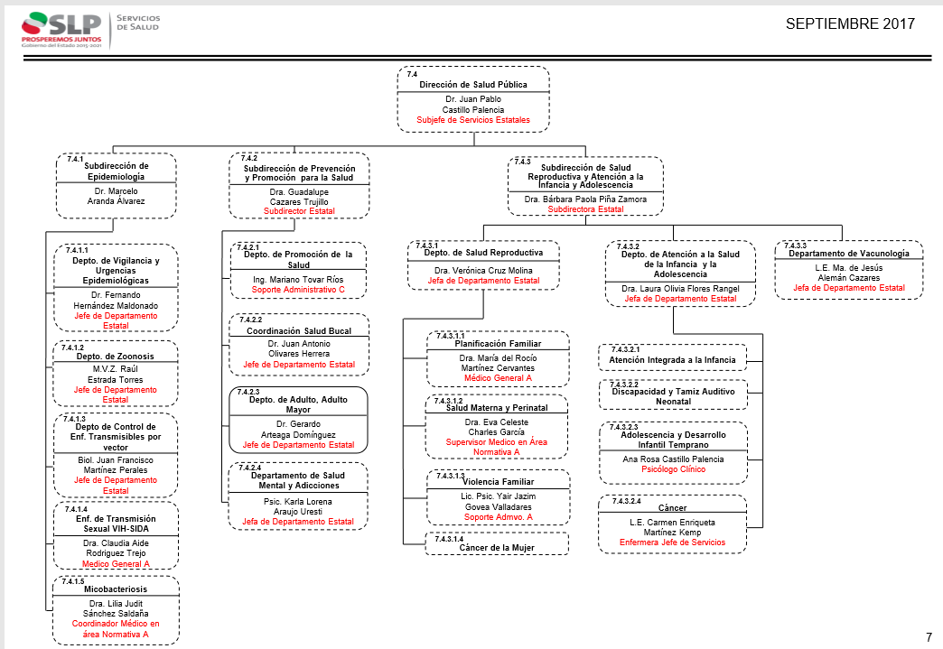

Como se observa en el organigrama del sujeto obligado en el periodo de septiembre de 2017 dos mil diecisiete (Información obtenida del artículo 84 fracción V), el Dr. Juan Pablo Castillo Palencia formaba parte de su personal, por lo que el sujeto obligado debió de haber informado al respecto, y así mismo debió de haber otorgado la información solicitada por el Incoante.

Es menester, aunado a lo antes expuesto, señalar los siguientes preceptos legales:

“ARTÍCULO 27. En el Sistema Estatal de Evolución Patrimonial, de Declaración de Intereses y de Constancias de Presentación de la Declaración Fiscal de la Plataforma Digital Estatal, se inscribirán los datos públicos de los servidores públicos obligados a presentar declaraciones de situación patrimonial y de intereses. De igual forma, se inscribirá la constancia que para efectos de esta Ley emita la autoridad fiscal, sobre la presentación de la declaración anual de impuestos.” (LEY DE RESPONSABILIDADES ADMINISTRATIVAS PARA EL ESTADO Y MUNICIPIOS DE SAN LUIS POTOSÍ).
“ARTÍCULO 32. Están obligados a presentar, bajo protesta de decir verdad, su declaración de situación de patrimonial y de intereses ante las contralorías u órganos internos de control, todos los servidores públicos, en los términos previstos por esta Ley, así como las personas que en términos del artículo 4º fracción IV de este Ordenamiento integren o conformen los patronatos, comités o afines a los que aluden los artículos, 64 y 65 de la Ley Orgánica de la Administración Pública del Estado. Asimismo, deberán presentar su declaración fiscal anual, en los términos que disponga la legislación de la materia (LEY DE RESPONSABILIDADES ADMINISTRATIVAS PARA EL ESTADO Y MUNICIPIOS DE SAN LUIS POTOSÍ).”
“ARTÍCULO 45. Se encuentran obligados a presentar declaración de intereses todos los servidores públicos que deban presentar la declaración patrimonial en términos de esta Ley. Al efecto, las contralorías y los órganos internos de control se encargarán de que las declaraciones sean integradas al Sistema de Evolución Patrimonial, de Declaración de Intereses y Constancia de Presentación de Declaración Fiscal (LEY DE RESPONSABILIDADES ADMINISTRATIVAS PARA EL ESTADO Y MUNICIPIOS DE SAN LUIS POTOSÍ).”
“ARTICULO 3. FRACCIÓN VI. Conflicto de Interés: la posible afectación del desempeño imparcial y objetivo de las funciones de los servidores públicos en razón de intereses personales, familiares o de negocios (LEY DE RESPONSABILIDADES ADMINISTRATIVAS PARA EL ESTADO Y MUNICIPIOS DE SAN LUIS POTOSÍ).”
Tesis: 2a. LXXXIX/2018 (10a.) | Gaceta del Semanario Judicial de la Federación | Décima Época | 2017886 1 de 1
Segunda Sala | Libro 58, Septiembre de 2018, Tomo I | Pag. 1213 | Tesis Aislada(Constitucional, Administrativa, Administrativa)


DECLARACIONES DE SITUACIÓN PATRIMONIAL Y DE INTERESES. TODOS LOS SERVIDORES PÚBLICOS, POR MANDATO CONSTITUCIONAL, ESTÁN OBLIGADOS A PRESENTARLAS (CONSTITUCIONALIDAD DE LOS ARTÍCULOS 32 Y 46 DE LA LEY GENERAL DE RESPONSABILIDADES ADMINISTRATIVAS).

Conforme al último párrafo del artículo 108 de la Constitución Política de los Estados Unidos Mexicanos, los servidores públicos están obligados a presentar, bajo protesta de decir verdad, su declaración patrimonial y de intereses ante las autoridades competentes y en los términos que determine la ley; a su vez, los artículos 32 y 46 de la Ley General de Responsabilidades Administrativas disponen que todos los servidores públicos están obligados a hacerlo ante las Secretarías o el respectivo órgano interno de control. Por su parte, el Sistema Nacional Anticorrupción, creado en 2015, se rige por los principios de legalidad, honradez, transparencia, lealtad, imparcialidad y eficacia, y busca promover la integridad y la obligación de rendir cuentas; en armonía con estos objetivos se encuentra la obligación, de todo servidor público, de presentar sus declaraciones de situación patrimonial y de intereses, sin que pueda considerarse que aquellos que estaban en activo, antes de la reforma constitucional que introdujo el Sistema referido, y que por ley no estaban obligados a presentarlas, adquirieron el derecho a no hacerlo, pues el deber que ahora han de cumplir deriva del texto del artículo 108, último párrafo, mencionado, justamente porque las normas constitucionales, como creadoras de un sistema jurídico, tienen la capacidad de regular y modificar actos o situaciones ya existentes, como aconteció en el caso, en beneficio de la sociedad.

Amparo en revisión 294/2018. Arturo Casados Cruz y otros. 4 de julio de 2018. Unanimidad de cuatro votos de los Ministros Alberto Pérez Dayán, Javier Laynez Potisek, José Fernando Franco González Salas y Eduardo Medina Mora I. Ausente: Margarita Beatriz Luna Ramos. Ponente: Alberto Pérez Dayán. Secretaria: Guadalupe Margarita Ortiz Blanco.

Esta tesis se publicó el viernes 21 de septiembre de 2018 a las 10:30 horas en el Semanario Judicial de la Federación.

Por consiguiente es acertado que el Sujeto Obligado cuente con la información respecto de si el Dr. Juan Pablo Castillo Palencia, cuenta con familiares trabajando para Servicios de Salud en el Estado.
Aun cuando el Dr. Juan Pablo Castillo Palencia, no trabaje actualmente para el sujeto obligado, como refiere en su Informe, la información se requirió en la fecha que la que si laboraba y por consiguiente se puede proporcionar información que se haya generado en ese periodo, información que forma parte de la Declaración hecha por el Servidor Publico y misma que es Obligación de Transparencia.

Ahora bien, es menester no perder de vista que el sujeto obligado se encuentra constreñido a proporcionar la información que se encuentra en su posesión, lo anterior para efecto de permitir que el derecho de acceso a la información se encuentre satisfecho.
Asimismo, es de puntualizarse que los funcionarios públicos están obligados a documentar todo acto que devenga de sus funciones y/o atribuciones y por ende, la información solicitada debió ser entregada al recurrente en la forma en que ésta fue generada.

En esa tesitura, de las documentales exhibidas por el sujeto obligado, se advierte que estas no son suficientes para colmar los extremos fijados en la resolución de mérito y por tanto se encuentra incumplida.

Por lo expuesto y con fundamento en los artículos 27° primer párrafo, 184° segundo párrafo y 185 fracción I de la Ley de Transparencia y Acceso a la Información Pública del Estado, se tiene que la resolución emitida por el Pleno de esta Comisión para este asunto se encuentra incumplida y conmina al sujeto obligado a que dé cumplimiento en los precisos términos asentados en la misma, debiendo considerar las causas por las que aquí se decreta el incumplimiento y atenderlas para otorgar el debido cumplimiento.

En consecuencia, con fundamento en el artículo 185 fracción II, con relación al artículo 58, ambos de la Ley de Transparencia, se requiere al Titular de Servicios de Salud de San Luis Potosí, en virtud de ser el superior jerárquico del Titular de la Unidad de Transparencia de Servicios de Salud de San Luis Potosí, a efecto de que gire las instrucciones necesarias que permitan dar cabal cumplimiento a la resolución dictada en el recurso de revisión 637/2017-1, lo anterior dentro del término de 05 cinco días hábiles, contados a partir del día siguiente a la respectiva notificación.
Con relación a lo anterior, se apercibe al sujeto obligado de que en caso de no hacerlo se procederá en términos de lo establecido en los artículos 190 y 197 fracción XV de la Ley de Transparencia y Acceso a la Información Pública del Estado.
Ahora bien, en virtud del estado procesal que guarda el recurso de revisión en que se actúa y de la revisión de las constancias que lo integran, y, para efecto de dar cumplimiento al proveído que antecede, con observancia de los Lineamientos para la Aplicación de Medidas de Apremio Establecidas en la Ley de Transparencia y Acceso a la Información Pública del Estado, además de las propias constancias que integran el sumario, tómese en cuenta lo siguiente:
- El 07 siete de noviembre de 2017 dos mil diecisiete, el Pleno de esta Comisión dicto la resolución al recurso de revisión RR-637/2017-1; por la cual revoca y se le conminó a entregar la información solicitada en un plazo de 10 diez días. (fojas 25 a 32 de autos).
- El sujeto obligado fue notificado de la resolución el 14 catorce de noviembre de 2017 dos mil diecisiete, conforme la certificación.
- Por proveído de 05 cinco de diciembre de 2017 dos mil diecisiete, se tuvo por recibido el oficio sin número y se tuvo al sujeto obligado por informado sobre el cumplimiento a la resolución dictada en el presente recurso; asimismo se le dio vista al recurrente para que manifestara lo que a su derecho conviniere respecto al cumplimiento dado por el sujeto obligado a la resolución de mérito.
- Por proveído de 06 seis de junio de 2018 dos mil dieciocho, se decretó el incumplimiento a la resolución de mérito, en virtud de que el sujeto obligado omitió fundamentar y motivar su respuesta. En el mismo acuerdo, se requirió al Titular para que girara las instrucciones necesarias para asegurar el debido cumplimiento y se le apercibió conforme los artículos 190 y 197 fracción XV. El referido proveído fue notificado el 07 siete de junio de 2018 dos mil dieciocho.
- Por proveído de 06 seis de agosto de 2018 dos mil dieciocho, se tuvo por recibido el oficio sin número y se tuvo al sujeto obligado por informado sobre el cumplimiento a la resolución dictada en el presente recurso; asimismo se le dio vista al recurrente para que manifestara lo que a su derecho conviniere respecto al cumplimiento dado por el sujeto obligado a la resolución de mérito.
- Por proveído de 28 veintiocho de noviembre de 2018 dos mil dieciocho, se decretó el incumplimiento a la resolución de mérito, en virtud de que el sujeto obligado se declaro no competente, omitiendo orientar al recurrente. En el mismo acuerdo, se requirió al Titular para que girara las instrucciones necesarias para asegurar el debido cumplimiento y se le apercibió conforme los artículos 190 y 197 fracción XV. El referido proveído fue notificado el 29 veintinueve de noviembre de 2018 dos mil dieciocho.
- Por proveído de 11 once de diciembre de 2018 dos mil dieciocho, se tuvo por recibido el oficio sin número y se tuvo al sujeto obligado por informado sobre el cumplimiento a la resolución dictada en el presente recurso; asimismo se le dio vista al recurrente para que manifestara lo que a su derecho conviniere respecto al cumplimiento dado por el sujeto obligado a la resolución de mérito.

De este modo, se cuentan con elementos suficientes para someter al Pleno el inicio del procedimiento para la imposición de medida de apremio correspondiente en el artículo 190, fracción II, en contra del Titular de Servicios de Salud y el Titular de la Unidad de Transparencia de Servicios de Salud de San Luis Potosí, toda vez que en el expediente obran constancias que pudieran acreditar la omisión de dar cumplimiento a la resolución dictada en el recurso de revisión RR-637/2017-1, por los referidos servidores públicos.

De lo expuesto, túrnese el presente expediente a la Secretaria de Pleno a efecto de que incluya en el orden del día de la sesión de pleno que corresponda, este asunto, bajo el análisis que aquí se formula para todos los efectos legales correspondientes.-Notifíquese por lista y personalmente al sujeto obligado.

Así lo proveyó y firma el Comisionado Presidente de esta Comisión Estatal de Garantía de Acceso a la Información Pública Maestro Alejandro Lafuente Torres, quien actúa con la Licenciada Rosa María Motilla García, Secretaria de Pleno que da fe.-
Lo que transcribo a Usted para su conocimiento y efectos legales consiguientes en vía de notificación del auto inserto.
Atentamente.

Lic. Javier Pérez Limón
Notificador

